**МИНИСТЕРСТВО ЦИФРОВОГО РАЗВИТИЯ,**

**СВЯЗИ И МАССОВЫХ КОММУНИКАЦИЙ РОССИЙСКОЙ ФЕДЕРАЦИИ**

**ФЕДЕРАЛЬНОЕ ГОСУДАРСТВЕННОЕ БЮДЖЕТНОЕ ОБРАЗОВАТЕЛЬНОЕ УЧРЕЖДЕНИЕ ВЫСШЕГО ОБРАЗОВАНИЯ**

**«САНКТ-ПЕТЕРБУРГСКИЙ ГОСУДАРСТВЕННЫЙ УНИВЕРСИТЕТ ТЕЛЕКОММУНИКАЦИЙ ИМ. ПРОФ. М.А. БОНЧ-БРУЕВИЧА»**

**(СПбГУТ)**

**Санкт-Петербургский колледж телекоммуникаций им. Э.Т. Кренкеля**

**Отделение**  *Информационных технологий*

**Цикловая комиссия** *Информатики и программирования в компьютерных системах*

**Отчет о выполнении контрольной работы**

Вариант 2

Выполнили: Обучающиеся 3 курса 500 группы,

Паршиков Сергей Витальевич.

Проверил: преподаватель Баталов Д.И.

Санкт-Петербург

2021

1. Задание

Задание 2. Используя функцию fgetwc() посимвольно читать данные из файла и выводить в stdout, разделяя символы пробелами (например, для содержимого файла "Hello, world!" должно получиться "H e l l o , w o r l d ! "). Убедиться, что, программа корректно работает с файлами UTF-8. Имя файла для открытия получать из командной строки.

1. Код

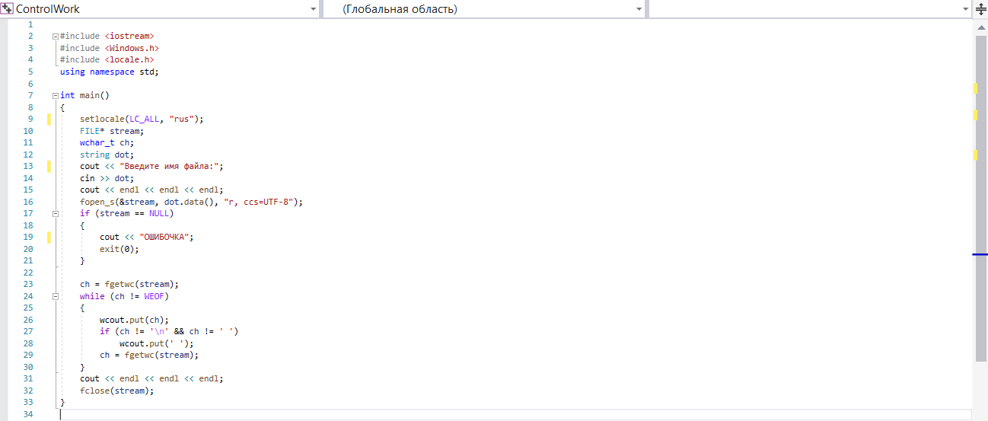

1. Результат выполнения

